Přesídlování a vyhlazování
obyvatelstva – syndrom
moderních dějin

Důvody konference
Přesídlování obyvatelstva se stalo osvědčenou a samozřejmou formou konání vítězů i poražených. U obou subjektů hlavním motivem k přesídlování bylo zabezpečení a zlepšení existenčních podmínek a to zpravidla na úkor jiného národa, jiné skupiny lidí.
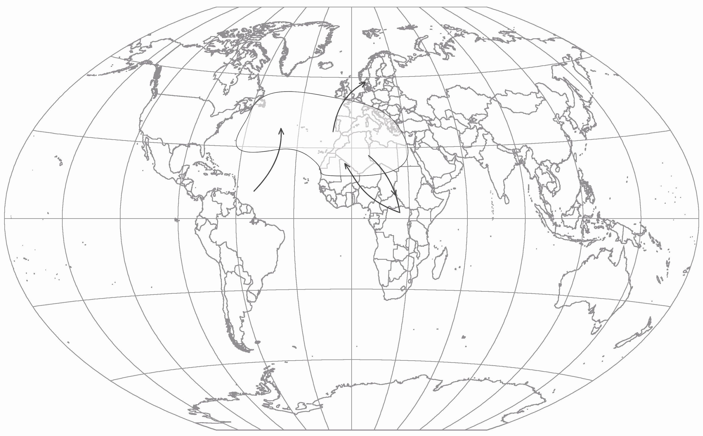
Zvláště etnické přesuny se po celé období lidských dějin staly jejich stabilní součástí a to ve válce i míru, a často i jako výsledek ve válce sjednaných podmínek míru. Vždy však za cenu nesmírných lidských obětí a ztrát.
Rozsáhlejších rozměrů však dosáhly po objevení a kolonizaci Ameriky a též Austrálie, kde v období 16. -18. století bylo decimováno původní obyvatelstvo, ale také z Afriky došlo k násilnému přesunu milionů černochů.
Přesídlování v Evropě dosáhlo masového rozměru během 19. století v důsledku radikální proměny společností šířením republikánství, liberalizmu, nacionalizmu a socializmu, ale též jejich úporné snahy získat, nebo udržet rozsáhlé kolonie v důsledku rozvoje kapitalizmu. Byly likvidovány původní hospodářské a společenské systémy a člověk byl vystaven bezcitným bojům o peníze, ropu, pracovní příležitosti.
Moderní svět začal realizovat vyhánění lidí z jejich domovů z ekonomických důvodů. Ze všech států Evropy přijížděli přistěhovalci především do Ameriky a Austrálie. Asie zaznamenala útěky milionů Číňanů a Japonců do jihovýchodní Asie. Rovněž došlo k přesunu národů na Indickém poloostrově.
V 80. letech 19. století se uskutečnila první vlna alije Židů do Erec Jisrael, země svého původu.
Ve 20. století se jak na území evropském, tak na území všech kontinentů děly přesídlovací akce vědomě a především za cílem vyřešení konkrétních politických a hospodářských problémů, ale současně byly podnětem či důsledkem vyhroceného střetu mocenských zájmů. Násilnou migraci obyvatelstva podpořily obě světové války (1914-1918, 1939-1945), hospodářské krize, rovněž rozdělení Evropy na západní a východní blok, či úplná dekolonizace Afriky a Asie, ale též Austrálie a Kanady.
Přesídlování se stalo vyhrocenou formou ovládání obyvatelstva. Byla realizována rozhodnutí, jež vytvářela na všech stranách nové manipulace národy, skupinami, elitami, občany a státními příslušníky pod záštitou dosáhnutí absolutní politické moci založené na diktatuře jedné strany a budování modelů fašistických, socialistických, nacistických a komunistických, podpořených industriálními, kolektivistickými plány, návraty do původních domovů a rasovou očistou.
Po celá dlouhá staletí se přirozenou součástí přesídlování stalo násilí na jednotlivci, na vymezených skupinách, na celých národech. Manipulace, konflikty a války z důvodů náboženských, mocenských, politických, národnostních a rasových vznikly v důsledku xenofobie, diskriminace, perzekuce, jež se projevovaly i v masových rozměrech represe, genocidy a holocaustu – zabíjení v továrenských rozměrech.
Rozhodnutí zplodila útěky a násilné formy migrace: exil, exodus, emigraci a to i v důsledku (či hrozby) vypovězení, vyhnání, deportace, ztráty občanství.

Cíle konference
Dvoudenní mezinárodní konference bude sledovat otevřenou diskusi na naznačená dějinná fakta z aspektu dvou ústředních témat mezinárodního a mezikontinentálního rozměru - přesídlování a vyhlazování obyvatelstva.
Pokusí se dát odpověď na otázky: Proč se tak dělo a za jakým účelem? Docházelo k hraničním masakrům jen náhodně, nebo svojí četností a různorodostí posloužily k vypracování systémového masového vraždění? Známe všechna fakta o přesídlování a vyhlazování obyvatelstva zvláště v průběhu 18. až 20. století? Známe pravé důvody a také formy a prostředky tohoto konání? Jaké mělo a má přesídlování národů a vyhlazování obyvatelstva v moderních dějinách ekonomické, kulturní a populační důsledky? Pokusíme se odpovědět na otázku, do jaké míry se doposud vedly diskuse o nucené migraci obyvatelstva? A jak ovlivňovaly diskuse o podstatě nacionalismu a též mezinárodní sounáležitosti? Měly vliv na vývoj chápání základních lidských práv události mezi přijetím Deklarace nezávislosti, Deklarace práv člověka a občana a Všeobecné deklarace lidských práv, ale též Úmluvy o právním postavení uprchlíků a právech domorodých národů? Je možné se ze skutečností moderní doby poučit?
Nepochybně problematiku chápeme i jako zásadní migrační problém, jenž je i na počátku 21. století pojímán vědně interdisciplinárně, avšak vědecké pracovní jednání předpokládá především historickou analýzu nastolené problematiky.

Přesídlování a vyhlazování obyvatelstva
– syndrom moderních dějin

